Методическая разработка сценария образовательного мероприятия на немецком языке по теме
«Зимние праздники в Германии. Сочельник и Рождество»
Winterfeste in Deutschland- Heiligabend und Weihnachten
Возраст: 5-6 класс
Автор разработки: Экерт Ольга Александровна, учитель немецкого языка МАОУ г. Томск
Материалы к занятию: компьютер, проектор, доска, рабочие листы по количеству групп с коллажем, таблицами со словами и их характеристиками, с текстом о Рождестве и кроссвордом, рождественские сувениры по количеству детей.
Цель: совершенствование иноязычной коммуникативной компетенции учащихся при изучении материала;
- формирование навыков говорения;
- расширение общего кругозора;
- знакомство с немецкой культурой и традициями.
Задачи: активизировать лексический материал по теме «Зимние праздники Германии»;
- совершенствовать навыки устной речи;
- употреблять лексического материала по теме «Праздники в России и Германии» в различных речевых ситуациях.
- понимать основное содержание аутентичных текстов на материалах, отражающих особенности быта, жизни, культуры страны изучаемого языка.

- Приветствие Begrüßung:
Ведущий: Liebe Leute, ich freue mich sehr, alle hier zu begrüßen. Welchen Tag haben wir heute im Kalender? (24.Dezember)
Der letzte Adventssonntag ist in Deutschland schon vorbei! In Deutschland beginnt das Weihnachtsfest am 24. Dezember. Der ganze Tag heißt dann „Der Heilige…“ (Abend)
Ведущий: Feiert ihr den Heiligabend und Weihnachten in euren Familien auch? Erzählt uns bitte über eure feierlichen Familientraditionen.
Дорогие друзья, рада всех приветствовать. Какой сегодня день в календаре? В Германии закончилось время Адвента, время ожидания одного из главных праздников. 24 декабря начинается рождественский праздник. Этот день называется… (Рождественский Сочельник)
Как вы празднуете Сочельник и Рождество в ваших семьях? Расскажите о ваших семейных традициях праздника.
- Рождественские символы в коллаже
Ведущий: Findet bitte in der Collage Weihnachtssymbole. Was passt nicht? Warum?
Найдите в коллаже символы Рождества. Какие символы не подходят? Почему?
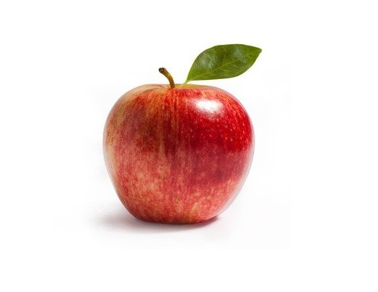 | 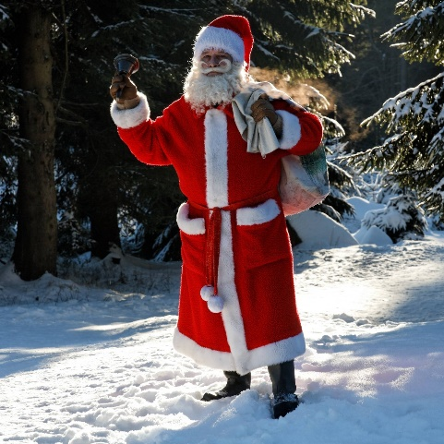 | 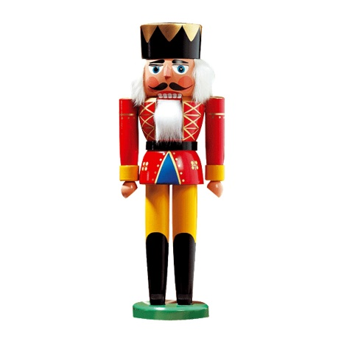 | 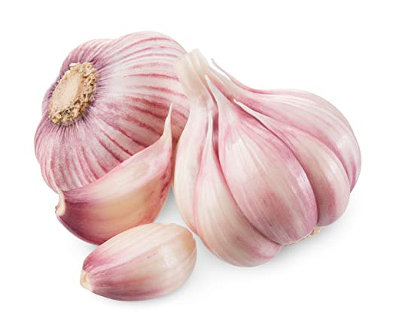
 | 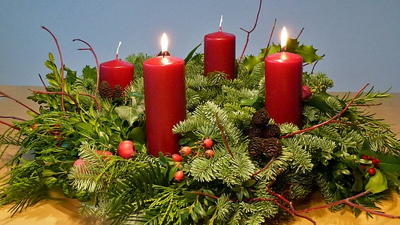 | 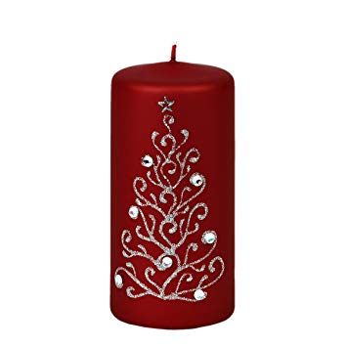 | 
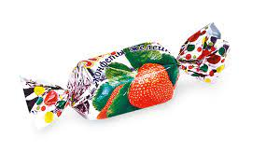 |  | 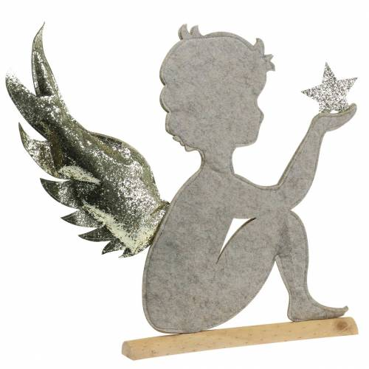 | 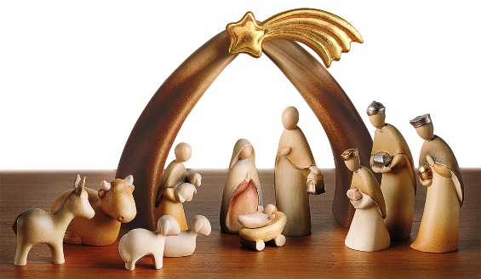
Ведущий: Toll! Weiter so! (слова похвалы)

3.Работа в малых группах(3)
Ведущий: Wählt ein passendes Wort aus der Liste für jede Charakteristik. Füllt die Tabelle aus.
Выберите из списка справа слова , подходящие под каждую их характеристик. Заполните таблицу.
Was ist grün? | Was ist interessant? | Was ist schwer? | Was ist hässlich? | Was ist lecker? | der Weihnachtsbaum  der Stern  der Nussknacker  die Kerze  die Kugel  das Engelchen

Was ist weiß? | Was ist langweilig? | Was ist klein? | Was ist traurig? | Was ist teuer? | der Weihnachtsbaum  der Stern  der Nussknacker  die Kerze  die Kugel  das Engelchen

Was ist rund? | Was ist laut? | Was ist schön? | Was ist groß? | Was ist weich? | der Weihnachtsbaum  der Stern  der Nussknacker  die Kerze  die Kugel  das Engelchen
Этап взаимопроверки: группы обмениваются карточками и проверяют соответствие слов и характеристик, высказываю свою оценку совместной работе.
Ведущий: Prima! Gut gemacht! (слова похвалы)

4.Lesen macht Spaß - История о рождественском Сочельнике и его традициях
Ведущий: Lest die Geschichte vor. Um welche Weihnachtstraditionen berichtet der Text?
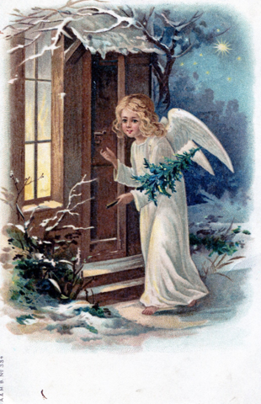
Прочитайте историю вслух. О каких рождественских традициях рассказывается в тексте?

Am Heiligabend versammeln sich alle Leute in der Kirche. Man singt Weihnachtslieder und spielt Weihnachtsgeschichte. Am Heiligabend bekommen die Kinder Geschenke vom Christkind. Das Christkind sieht wie eine junge weißgekleidete Frau aus, die den Kindern Geschenke macht.)

Ведущий: Danke! Es war sehr interessant! Und von Christkind kleine Weihnachtssouvenirs für die produktive Partnerarbeit! Всем спасибо! Было интересно! И маленькие рождественские сувениры за работу в парах от Кристкинд.

5.Пословица о Сочельнике
Ведущий: Ich habe eine interessante Aufgabe für euch, liebe Schulkinder. Bringt bitte in 3 Minuten ein deutsches Sprichwort in die richtige Reihenfolge. Dann können wir alle dieses Sprichwort lesen.
У меня для вас есть интересное задание. Расставьте в правильном порядке слова одной из немецких пословиц о рождественском Сочельнике. Прочитайте пословицу. Как она звучит в переводе на русский язык?

klar, Jahr, gibt, segenreiches, und, heilig, hell, ein, Abend
(Heilig Abend hell und klar gibt ein segenreiches Jahr.)
Светлый рождественский Сочельник сулит благословенный, успешный год для всех.

Ведущий: Fein! Ihr seig richtige Sprachkenner! (слова похвалы)
6. Laufdiktat Heute ist Heiligabend Диктант «Сегодня рождественский Сочельник»
Ведущий: Und jetzt machen wir einen Wettbewerb! Wir schreiben heute ein ungewöhnliches Diktat! Gewinnt die Gruppe, die schneller und grammatisch korrekter alle Sätze im Text schreibt.
Heute ist Heiligabend
Wir feiern Weihnachten.
Die ganze Familie ist zu Hause.
Die Kinder schmücken den Tannenbaum.
Mutti kauft rote Kerzen.
Die Tochter stellt die Krippe auf.
Jetzt ist alles fertig!

А теперь проведем небольшое соревнование. Мы напишем необычный диктант. Каждый член команды бежит к доске, читает и запоминает одно предложение, бегом возвращается к своей команде и пишет на листке по памяти свое предложение. Побеждает команда, которая быстрее и орфографически грамотнее передаст содержание текста.

7. Рождественская песня о снеговике «Ein kleiner weißer Schneemann»
https://www.youtube.com/watch?v=jnErHZNhn6g&ab_channel=TinyschoolDeutsch
Ведущий: Meine Kinder, wollen wir ein lustiges Weihnachtslied jetzt zusammen singen! Ich hoffe, das macht allen riesigen Spaß!
Ребята, предлагаю сейчас вместе спеть рождественскую песню о снеговике. Уверена, всем она понравиться!
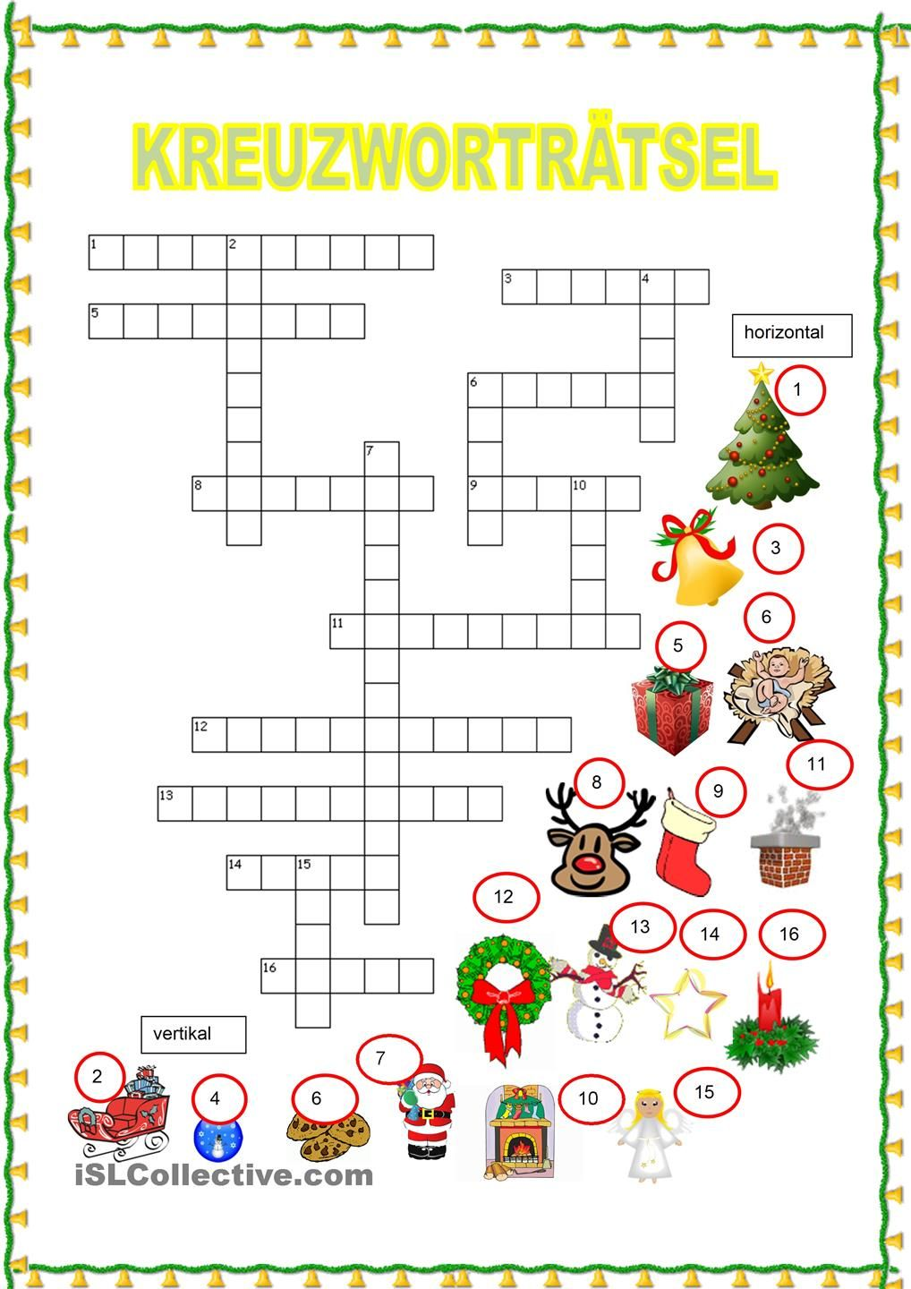
Ведущий: Singen macht immer Spaß! (слова похвалы)
8. Ein Kreuzworträtsel über Weihnachten lösen
Ведущий: Viele Leute lösen Kreuzworträtsel gern. Lasst uns auch ein Kreuzworträtsel über Weihnachten zusammen in 3 Kleingruppen lösen! Welche Gruppe schreibt mehr Weihnachtssymbole in 5 Minuten?
Давайте вспомним названия рождественских символов и разгадаем кроссворд. Какая из 3-х групп больше запишет слов в течение 5 минут.

9. Evaluationsphase- Заключительная часть
Ведущий: Ich danke alle Schulkinder herzlich für eure heutige Teilnahme an unserem Unterricht. Welche Aufgaben haben euch am besten gefallen? Habt ihr heute etwas Neues erfahren? Ich wünsche euren Familien auch ein schönes Weihnachtsfest!
Я благодарю всех ребят за ваше активное участие в нашем сегодняшнем занятии. Какие задания вам особенно понравились? Вы узнали сегодня что-то новое для себя? Я хочу пожелать вашим семьям замечательного праздника Рождества.

